Міністерство освіти і науки України

Департамент освіти та науки, молоді та спорту

Хмельницької області державної адміністрації

Відділ освіти, молоді, спорту, культури виконавчого комітету

Старосинявської селищної ради

**Вплив сівозміни на врожайність суниці**

**садової великоплідної (полуниці)**

Роботу виконав

учень 8 класу

Лисанівського навчально-виховного

комплексу

«Загальноосвітня школа І – ІІ ступенів,

дошкільний навчальний заклад»

Логвин Олег Віталійович

Керівник – Логвин Тетяна Андріївна,

вчитель біології

с. Паньківці

2016р

#### Тема роботи: Вплив сівозміни на врожайність суниці садової великоплідної

#### (полуниці).

#### Мета полягає у доведенні позитивного впливу сівозміни на врожайність

#### суниці садової великоплідної (полуниці).

#### Об’єкт дослідження: суниця садова великоплідна.

#### Проблема дослідження: вплив сівозміни та її відсутності на врожайність

#### суниці садової великоплідної (полуниці).

#### Вступ

#### Всі люблять суницю, як лісову, так і великоплідну садову (або, як її в народі називають, полуницю). І справді, є за що.

Про лікарські властивості суниці відомо всім. І в листі, і в плодах міститься майже вся таблиця хімічних елементів Менделєєва. Плоди - просто джерело вітамінів і органічних кислот, необхідних для організму людини. Суниця рекомендується усім, і особливо при гастритах, подагрі, каменях у нирках і жовчному міхурі. Суниця - одна з небагатьох ягід, які можна їсти діабетикам. Оскільки суниця виводить з організму сечову кислоту, і головне - її солі, то від подагри (болі в суглобах) можна позбутися досить смачним способом: весь сезон з'їдати якомога більше суниць, а взимку заварювати чай з її листя. Крім того, зібравши на початку цвітіння бутони і квітки і пересипавши їх цукром, в пропорції 2: 1, ви зможете практично всю зиму пити чудовий суничний чай, за умови, що будете зберігати цю суміш в закритій банці в холодильнику. Постійно вживаючи суницю і чай з її листя, ви позбудетеся від каменів в нирках і жовчному міхурі. Суниця містить велику кількість заліза і калію, а тому лікарі рекомендують її людям з пониженим вмістом гемоглобіну в крові, в тому числі і дітям, які страждають на анемію.

Суниця має антисептичну дію, тому з відвару її листя готують полоскання для горла. Використовують відвари і як сечогінний засіб. Корисні суничні чаї при бронхіальній астмі, атеросклерозі, гіпертонічній хворобі. Листя суниці мають ті ж лікувальні властивості, що і ягоди, шкода тільки, що не мають їх чудового смаку і аромату. Листя потрібно додавати в чай ​​під час літнього сезону і, природно, сушити про запас. Час для їх збору і сушіння, як і більшості лікарських рослин, збігається з їх цвітінням.

Але, мабуть, найголовніше - ягоди суниці володіють чудовим смаком і чудовим ароматом.

Особливо корисна лісова суниця. Збирайте в лісі, садіть на своїх ділянках, ні в якому разі не відмовляйтеся від вирощування цих диво-ягід .

Суниця дуже смачна як у свіжому вигляді, так і в різних заготівлях: вареннях, джемах, желе, соках, винах або в замороженому вигляді, оскільки в заготівлях зберігаються її відмінний смак і чудовий аромат.

Однак є і протипоказання: суницю можуть не переносити люди з алергічною реакцією Для таких людей вона просто небезпечна, оскільки може викликати набряк Квінке (набряк гортані, який перекриває доступ повітря в легені), навіть зі смертельним результатом. Саме тому привчайте до цієї ягоди маленьких дітей обережно, починаючи буквально з кількох крапель соку.

До переваг суниці слід віднести і терміни отримання врожаю. Посадив - і на наступний рік вже отримав перший урожай. І, звичайно, важливий фактор - це її невибагливість. Суниця чудово росте і плодоносить в будь-якому регіоні і майже на будь-якому грунті.

Але оскільки у великих містах вона практично цілий рік є на прилавках магазинів, городяни поступово перестають вирощувати її на своїх садових ділянках, пояснюючи це трудомісткістю цього процесу.

Та невже та «синтетична», без смаку і аромату суниця, яка продається в магазинах, може зрівнятися з ягодою, вирощеною на своїй ділянці? Магазинна ягода всього лише має гарний товарний вигляд і може тривалий час зберігатися. Ось це-то і має насторожувати, оскільки протиприродно. Скільки ж треба внести в таку продукцію захисної хімії, а ще небезпечніше - змін на генному рівні, щоб домогтися цього?

Так що саджайте великоплідну садову суницю на власних ділянках, щоб зберегти здоров'я, в тому числі і дітей .

**Відомості з історії**

Остання королева Франції Марія Антуанетта була гельйонтинована під час Великої французької революції. У чому тільки її не звинувачували, зокрема, в будівництві дивовижного Версальського палацу, на який була витрачена майже вся державна скарбниця. З тих пір пройшло багато років, а прекрасний Версальський палац і парковий ансамбль - перлина Франції поряд з Лувром. Добре хоч тодішні революціонери НЕ розгромили і не пограбували ці скарби культури, які в наш час за рахунок туристів з усього світу приносять скарбниці чималий дохід. Так що французам і туристам треба дякувати Марії Антуанетті.

Треба сказати, що королева Марія Антуанетта була прекрасно освічена, проявляла надзвичайний інтерес до ботаніки і сільського господарства. У Версалі були ферми, в яких містилося високопродуктивне поголів’я корів, і навіть сама королева іноді власноруч доїла і змушувала своїх придворних дам робити те ж саме, що викликало їх обурення і висміювалось тодішніми співвітчизниками. . Марія Антуанетта привозила з різних країн всякі ботанічні дива . Були в Версалі оранжереї і городи, де не тільки вирощувалася продукція до королівського столу, а й проводилися всілякі експерименти зі схрещування і виведення нових сортів різних культур, а також з адаптації заморських рослин до умов Франції.

Великоплідна садова суниця (неграмотно звана полуницею) з’явилася від випадкового схрещування двох різних видів суниці, які були привезені в Європу близько 300 років тому. Чилійська, родом з Південної Америки, була висаджена в Версальському саду поруч з віргінської суницею з Північної Америки. Коли два заморських сорти суниці виявилися на грядках поруч, вважається, що бджоли їх випадково перезапили (у чому можна і засумніватися, оскільки версальські садівники були людьми грамотними, так що цілком можливо, що експеримент зі схрещування був поставлений спеціально і бджоли тут зовсім ні при чому ).

З насіння, отриманого від схрещування рослин, виросла велика диво-ягода. Саме диво полягало в тому, що великоплідність ягід закріпилася на генетичному рівні і стала передаватися у спадок. Цей випадковий (або не випадковий) гібрид став родоначальником всіх подальших сортів великоплідний суниці садової.

До Росії рослина потрапила за царя Олексія, батька Петра Першого, з Англії і спочатку отримала ім'я «Вікторія» - за назвою одного з привезених сортів. Ця назва зберігалася в Росії, а потім і в СРСР, майже 200 років. Але потім, через кілька років після закінчення Великої Вітчизняної війни, в народі раптом поширилося її нову назву - полуниця, хоча це зовсім інший вид рослин. Деякі автори книг висунули припущення, що так ягоду стали називати через її форми, що чимось нагадує клубок..

Полуниця росте в лісі так само, як і лісова суниця, але відрізняється від останньої тим, що має більш світле листя з чітким малюнком жилок. Квітконіжка у неї міцна і висока, так що ягоди підносяться над кущем і не лягають на грунт при дозріванні. Ягоди дрібні, хоча і більші, ніж у лісової суниці. Вони ніколи повністю не забарвлюються в червоний колір.

Найголовніша відмінність суниці та полуниці полягає в тому, що суниця - рослина однодомна, а полуниця - дводомна, тобто у неї є жіночі рослини, що дають ягоди, і чоловічі, які цвітуть, але ягід не дають. У суниці немає кущів чоловічих або жіночих, тому що квіти у суниці двостатеві.

Чому рясне цвітіння суниці закінчується без ягід або на деяких кущах дозріває урожай якоїсь дрібниці?

Відповідь проста: ймовірно, у вас росте полуниця, а не садова суниця, і частина рослин, саме чоловічих, що не плодоносить.

Але причина може бути і інша. Справа в тому, що серед рослин суниці садової можуть бути сорти-засмічувачі. Це Жмурка, взагалі не дає ягід, Дубняк, у якого не з'являються навіть квітконоси, Бахмутка, яка дає невеликий урожай дрібних округлих рожевих ягідок, Підвіска з темно-червоними дрібними подовженими ягідками. Щоб позбутися від них, слід проводити на всіх ділянках два сорто-прочищення. Одну треба зробити навесні, коли серед квітучих кущів суниці добре видно не квітучі кущі Жмурки і Дубняк, а другу - під час збору першого врожаю великих ягід. У цей час дрібні ягідки Бахмутки і Підвіски дуже помітні. Кущі слід відразу ж видалити і висадити на їх місце сортові рослини.

Щоб надалі уникнути непорозумінь, домовимося відразу ж називати полуницю полуницею, великоплідну садову суницю, яку ми вирощуємо на своїх садових ділянках, будемо називати садовою суницею, а лісову ягоду будемо називати лісовою суницею.

**Агротехніка вирощування суниці садової великоплідної**

Можна вирощувати суницю садову килимовим способом. Полягає він у тому, що всю посадкову площу просто засаджують рослинами і більше нічого з насадженнями не роблять протягом декількох років. Їх не прополюють, не видаляють відцвілі квітконоси, не обрізають вуса, не прибирають листя. Суниця росте, як в лісі, без будь-якого догляду. Єдине, що слід робити, це поливати посадку.

Якщо перед посадкою ви внесли в ґрунт порошкову фракцію добрива AVA (1,5 чайні ложки на кожен квадратний метр насаджень), то підгодовувати суницю не доведеться протягом 3 років. Якщо цього добрива не вносити, то щорічно після плодоношення слід вносити в грунт по 1 столовій ложці азофоски на 1 метр насаджень. Але краще вносити добрива, розчинивши їх у воді, поєднуючи з поливом (наприклад, 1 столова ложка азофоски на 10 л води).

Спочатку рослини починають давати багато вусів, потім кількість вусів сильно скорочується в зв'язку з нестачею вільної площі, тобто рослини самі починають регулювати своє подальше розростання. Звичайно, суниця спробує захопити всі прилеглі території. Її слід обмежити: або щорічно обкопувати по всьому периметру ділянку, на якому вона зростає, або окантувати посадки дошками, жердинами або плоским шифером.

Через 4-5 років урожай почне різко знижуватися. Це означає, що посадковий матеріал став непридатним і грунт під насадженнями виснажений. Після збирання врожаю потрібно засипати ділянку з суницею сіном, листям, виполотими бур'янами або все літо складайте на цьому місці компостну купу. В кінці сезону накрийте чорною плівкою так, щоб її не зніс вітер, і залиште до наступної весни. За довгу осінь і зиму під плівкою все перегниє. Так що не викопувати, не знищувати насадження вам не доведеться. Якщо хочете, щоб біомаса перепріла всього за місяць-півтора, то перед укриттям плівкою полийте майданчик препаратом «Відродження» або «Байкал», або вносьте заодно з компостом «Сяйво». Слід знати, що бактерії, які знаходяться в цих препаратах, залишаються живими лише при температурі від 0 до 25 градусів тепла. Тому плантацію слід підготувати і полити препаратом на початку серпня - відразу, як тільки ви прибрали останній урожай.

Наступний суничний килим слід закладати в серпні поточного року на новому місці або на тому ж самому через рік, в наступному серпні, прямо на перепрівшій органіці. У цьому випадку навесні і протягом літа це місце треба кілька разів полити розчином мікробного препарату «Фітоспорін» спільно з гумату «Гумі». Посадковий матеріал зі старої плантації брати не слід.

**Вимоги до умов зростання**

Походження рослини завжди визначає умови її вирощування. Суниця прийшла до нас з лісових галявин, а отже, любить сонце, хоча може рости і в півтіні. Але при значній нестачі сонця, в сирих і тінистих місцях починає відчувати постійне нездужання, а тому погано протистоїть хворобам і шкідникам.

Віддає перевагу слабокислим або нейтральним грунтам, волого- і повітропроникним з достатнім вмістом листового перегною. Однак на занадто родючому грунті почне жирувати, тобто давати велику масу зелені і мало ягід. Але оскільки рослина пластична, тобто легко пристосовується до різних умов свого існування, то може рости на різноманітних типах грунтів..

У суниці неглибока коренева система, тому в посушливий час її доводиться поливати, але в той же час вона не переносить перезволоження, а тому її не можна садити там, де застоюється вода, особливо навесні - під час танення снігу або під час сильних дощів.

Чи можна скошувати листя суниці?

Скошувати листя можна з суничної плантації, посадженої будь-яким способом.

Плюси і мінуси при скошуванні надземної частини суниці: плюс в тому, що не треба займатися трудомісткою роботою по обрізці квітконосів і старого листя, мінус в тому, що ви позбавляєте суницю її природного укриття, яким служить старе листя в зимовий час. Під час безсніжної зими скошування може погубити рослини, тому скошену суницю на всякий випадок слід на зиму накривати ялиновим гіллям.

Ділянка повинна бути рівною, без западин і горбів, грунтові води - не ближче 70-100 см від поверхні грунту, при наявності невеликого нахилу, переважніше південно-західний схил (особливо для отримання раннього врожаю), на якому менша загроза пошкодження квіток пізніми весняними заморозками. Ділянка повинна бути розташована на сонячному місці, захищеному від холодних вітрів.

Неглибока коренева система суниці вимоглива до вологи, тому її треба поливати в посушливу погоду. Але під час плодоношення полив слід припинити, інакше ягоди будуть водянистими. А ось після закінчення плодоношення її треба добре полити і підгорнути (не засипаючи сердечка), використовуючи добре перепрілу органіку або готові органічні препарати «Біоза», «Вермикомпост», в крайньому випадку грунт з грядки.

Суницю можна повертати на попереднє місце через 3-4 роки, що допомагає уникнути захворювань і навали суничних шкідників.

Не слід садити суницю після картоплі, томатів, огірків, квасолі, бобів і гороху. Добрими попередниками для неї є коренеплоди і зеленні культури.

Суницю можна садити навесні - з квітня по травень , восени - з початку серпня до початку вересня. Чим раніше висаджена розсада, тим більшим буде урожай на майбутній рік.

Як правило, садівники вирощують суницю у відкритому грунті, роблять борозенку глибиною 8-10 см, рясно поливають її водою і висаджують розсаду через 25-30 см, при цьому коренева шийка повинна знаходитися на рівні грунту (не можна заглиблювати сердечко і не можна допускати загибания коренів вгору).

Першого року потрібно перевірити приживлюваність рослин, замість загиблих слід підсадити нові. Бур'яни, природно, слід видаляти, грунт рихлити, вуса знищувати, якщо вони вам не потрібні для закладки нової плантації.

На другий рік навесні потрібні азотні добрива з половиною норми калійних. Другу половину калійних і всю норму фосфорних добрив треба внести відразу після закінчення плодоношення. Рекомендується прибрати квітконоси.

Як тільки почнуте відростати нове листя, потрібно підживити азотними добривами, якщо ви скошуєте надземну частину. В цей же час треба прибрати старе листя. Крім того, провести обробку проти шкідників і хвороб.

На бідних грунтах хороший результат дає підживлення рідким коров'яком, який треба розвести водою в пропорції 1:10, або пташиним послідом (1:20), витрачаючи 10 л розчину на один квадратний метр насаджень.

При збиранні врожаю всі хворі або пошкоджені (птахами або слимаками) ягоди треба обов'язково складати в окремий посуд і не вносити їх в компост.

Якщо ви садите суницю, між рядами слід залишити приблизно 40 см, а кущик від кущика в кожному ряду краще садити на відстані 25-30 см. Можна висівати між рядами білу гірчицю або низькорослі чорнобривці.

Посадку треба робити в серпні молодими, щойно добре вкоріненими, першими від материнського куща розетками з одно- і дворічних кущів. Вуса з першої розетки слід обрізати відразу. У цьому випадку перша укорінена розетка добре і швидко приживеться, а материнське рослина не буде занадто ослаблена надто великим потомством і зможе закласти достатню кількість плодових бруньок для врожаю майбутнього року. Між іншим, розсаду суниці можна висаджувати весь вегетаційний період, але при цьому пам'ятати, що для вкорінення рослин потрібно не менше трьох тижнів при температурі не менше 10-12 градусів тепла.

**Чим хворіє суниця**

Найнеприємніше захворювання - це сіра гниль. Спори гриба-збудника хвороби живуть на поверхні грунту та рослинних рештках. До моменту появи перших ягід спори дозрівають, розлітаються в різні боки або змиваються водою, поширюючись на досить великі площі. Потрапляючи на ягоди, вони викликають їх захворювання. Недуга проявляється у вигляді сірого нальоту, під яким ягоди загнивають. Уражені сірою гниллю ягоди не можна класти в компост, оскільки відбудеться його зараження спорами гриба сірої гнилі. Їх слід закопувати в спеціально відведеному для цього місці. При зборі ягід заражені ягоди треба складати в окрему тару.

У вологу погоду, особливо в дощову і холодну, хвороба розвивається швидко і може знищити істотну частину врожаю. Сіра гниль вражає не тільки суницю, але і інші ягідні культури, наприклад, смородину, виноград, малину. Вона переходить навіть на овочеві культури.

Препарати біологічного походження «Фітоспорін» і «Гумі» допомагають зберегти урожай.

Коли робити обробку «Фітоспорін»? Відразу, як тільки розтанув сніг, потім, як тільки закінчилося цвітіння. Обробку слід повторити ще раз в момент утворення перших великих, ще зелених зав'язей. Ви, напевно, помічали, що іноді на зелених ягодах раптом з'являються коричневі плями? Це і є сіра гниль. Як тільки побачили подібні плями на ягодах, відразу поливайте кущі «Фітоспорін». До речі, цей препарат вбереже суницю і від інших грибкових хвороб: білої та бурої плямистості листя. «Фітоспорін» не хімічний препарат, він не отруйний. Це гумат, тобто органічна сполука, в який впроваджена спорова маса живих бактерій Bacillus subtilis. Гумат утримує бактерію в сплячці при температурах від -20 до +40 градусів. Поки його концентрація достатня, бактерії недієздатні, але як тільки потрапляють у водне середовище зі слабкою концентрацією гумату, вони активізуються і починають знищувати збудників багатьох хвороб.

Два інших поширених грибкових захворювання суниці - це біла і бура плямистості листя. Зазвичай захворювання проявляються в кінці літа. Біла плямистість - у вигляді червоних плям з білими крапками на листках, бура - у вигляді червоно-бурих плям на листі з підсихаючи ми краями.

Пошкоджені листки здаються засохлими, на них видно чорні цяточки. Хвороби, як правило, вражають старіюче листя. Спори цих грибів зимують на листках суниці і на поверхні грунту. Ось чому на початку осені слід ще раз полити «Фітоспорін» насадження суниці.

Однак, малинове забарвлення листя без всихаючих країв може свідчити про зайву для суниці кислотність грунту. В цьому випадку підсипте навколо кожного куща деревний попіл (по 1 столовій ложці без верху).

Існує дуже ефективний біопрепарат проти всіх хвороб. Він називається «Циркон». Цей нехімічний препарат являє собою суміш гідроксикоричних органічних кислот. Листя, обприскане «Цирконієм», всмоктує препарат, він входить в біохімічні процеси, і рослина легко протистоїть захворюванням. Так що «Циркон» - це універсальний захисник будь-яких рослин в саду.

Якщо «Фітоспоріну» або «Циркону» у вас немає, то використовуйте 1% -ний розчин бордоської рідини (1 чайна ложка на 0,5 л води). Цей же розчин треба застосовувати ранньою весною і додатково використовувати для обробки насаджень суниці проти сірої гнилі відразу після збирання врожаю (або відразу після скошування листя, якщо ви його скошуєте). На жаль, суниця вражається мікоплазменною хворобою, яка проявляється у вигляді в'янення всього куща, або появи мозаїки на листках, або появи жовто-зелених квіток. Рослини стають карликовими, у них часто кучерява верхівка. Листя на вкорочених черешках стають дрібними і приймають неправильну форму.

Комахи переносять хворобу від однієї рослини до іншої і можуть заразити всю плантацію протягом одного сезону. Хімічних або біологічних засобів боротьби з цією хворобою поки не існує, тому хворі рослини відразу викопують разом з корінням і спалюють.

Насправді, хвороб у суниці набагато більше. Фітофторозное в'янення, фузаріозне в'янення, фітофторозна шкіряста гниль кореневої шийки і кореневища, кутова або коричнева плямистість, борошниста роса - ознаки грибкових захворювань.

Мозаїка, зморшкуватість листя, крайове пожовтіння листя, (при якому черешки у листя стають ниткоподібними), позеленіння пелюсток - це ознаки невиліковних вірусних і мікоплазмових хвороб. Але, на щастя, всі перераховані хвороби є досить рідкісними.

**Основні шкідники суниці**

Найнебезпечніший серед них - нематода. Це невеликий (не більше 1 мм) ниткоподібний плоский абсолютно прозорий черв'як, тому його не видно неозброєним оком. Існує багато видів нематод. Суницю вражають два види: стеблова нематода і сунична. Живляться нематоди соком і тканинами рослин, руйнуючи їх, що викликає деформацію і навіть загибель суниці. Урожай знижується наполовину.

Стеблова нематода вражає листя разом з черешками і квітконосами. Листові пластинки викривляються, черешки коротшають, на них з'являються потовщення. Рослини стають карликовими і через 2-3 роки гинуть. З заражених нематодою рослин не можна брати вуса, навіть якщо вони мають цілком здоровий вигляд, оскільки вони теж заражені шкідником.

Сунична нематода, як правило, вражає бутони, квітки і ягоди, викликаючи їх деформацію. Найчастіше це проявляється на ягодах другого і третього зборів. При сильному заселенні шкідником кущі суниці стають схожими на голівку цвітної капусти. Черешки листя вкорочені, вуса потовщені брудно-зеленого кольору, листя викривлені. Дозрілі на таких кущах ягоди мають потворну форму і зовсім несмачні.

Навесні, в травні - червні, і восени, у вересні, треба обов'язково перевіряти кущі на зараженість нематодою, оскільки в цей час особливо добре видно пошкодження суниці. У роки з підвищеною вологістю нематоди розселяються особливо швидко. Якщо ви виявили заселений цим шкідником кущ, то треба викопати разом з корінням не тільки його, а й по два кущі по обидва боки від нього, і все спалити. Повертати на старе місце суницю можна не раніше ніж через 2-3 роки.

Відносно новий біопрепарат «Немабакт» містить живу хижу нематоду, яка живе разом з особливою бактерією. Ця хижачка в основному знищує дротяники. Вона не чіпає своїх родичок - травоїдних нематод, але поступово витісняє їх з зайнятої ними ділянки.

Якщо заселених нематодою кущів досить багато, то краще ліквідувати всю плантацію і закласти нову, купивши чистий посадковий матеріал в надійному і добре відомому вам розпліднику. Розсадою зі своєю плантації користуватися не можна. Найкраще на звільненій грядці 2-3 роки вирощувати овочеві культури. Але досить швидко можна виселити нематоду з зараженої ділянки, якщо в наступному році навесні всю грядку засіяти чорнобривцями, а потім перекопати їх разом з грунтом в кінці літа, перед посадкою суниці. З зараженого куща суниці нематода, звичайно, не піде, але вона абсолютно точно не буде переселятися на інші рослини, якщо серед суниці висаджені чорнобривці.

А ось загальноприйнятого насадження часнику серед суниці з метою знищити довгоносика, робити не потрібно. Довгоносик, може, і зникне, але розселенню нематоди по всій плантації часник точно посприяє. Якщо вже ви садите серед суниці часник, то після того, як минуть весняні заморозки, потрібно підсадити додатково розсаду чорнобривців, чергуючи їх з часником. З цієї ж причини не рекомендують садити суницю після картоплі, яка і сама хворіє нематодою.

До речі, посіви білої гірчиці звільняють грунт від нематоди, змушуючи її покинути поле. А тому перед тим, як висаджувати нову плантацію суниці в серпні, попередньо, хоча б за місяць до цього, густо засійте грунт насінням білої гірчиці, а приблизно за тиждень перед висадкою розсади суниці злегка перекопайте (на глибину 7-8 см) рослини разом з грунтом.

Суничний кліщ - один з найшкідливіших, але, на щастя, не надто поширених шкідників. Він селиться в центрі куща і висмоктує сік з нижньої частини черешків . Щоб знищити його можна використовувати і колоїдну сірку (по інструкції) або препарати проти кліщів - «Аполо», «Неорон» або «Фосбецід». Ці препарати отруйні, тому використовувати їх можна тільки після плодоношення. А універсальний препарат «Фітоферм» можна використовувати проти кліща в будь-який час.

Інший досить поширений шкідник - малинно-суничний довгоносик (сіренький жучок розміром 5 мм з хоботком), який зимує в грунті під кущем-годувальником і виходить на поверхню, коли грунт прогріється до 8 градусів тепла. Зазвичай в цей час починається ріст бутонів суниці. У перший бутон довгоносик відкладає личинку.

Павутинний кліщ - дуже дрібний .. Він знаходиться з нижньої сторони листа і займається тим, що висмоктує з нього сік. Якщо подивитися на вражений лист знизу, то на сонці видно поблискує павутинка.

Cлюнявка-пенніц - теж досить поширений шкідник суниці. Найчастіше пенніц висмоктує сік з сердечка. Її добре видно: в центрі куща суниці раптом з'являється «плювок». Це пенніц, захищаючи свій ніжний зовнішній покрив від сонячних променів, випускає навколо себе слину. Можна просто обійти плантацію, зібрати і розчавити пенніц. Кліщ досить великий і його добре видно з-за слини. Боротися з пенніц можна і іншим простим способом. Для цього треба облити кущі суниці гарячою водою (65-70 градусів) з додаванням марганцевокислого калію до отримання розчину яскраво-рожевого кольору. Такий гарячий душ корисний для суниці в будь-який час зростання і розвитку. Він не завдає їй шкоди навіть під час цвітіння. Як тільки ви помітили, що ваша суниця захворіла, відразу зробіть їй такий гарячий душ, краще, звичайно, під вечір.

Шкідників у суниці набагато більше, але вони не завдають їй настільки відчутної втрати, ніж ті, про які ми згадували. А тому тут вони лише перераховані: суничний пильщик, суничний квіткоїд, кореневий довгоносик, голий слимак, сунична листовертка, болотна (картопляна) совка, білокрилка, капустянка, кріт.

**Сорти суниці садової великоплідної (полуниці)**

Сорти раннього терміну дозрівання.

*Чарівниця (Фестивальна × Віола).*

Кущ середньорослий, напіврозкидистий. Квітконоси середньої довжини і товщини, суцвіття багатоквіткові, компактні, розташовані на рівні листя. Ягоди перших зборів великі, до 25-28 г, наступні дрібнішають незначно. Форма ягід овальна, з шийкою, забарвлення темно-червоне, блискуче. М'якоть рівномірно забарвлена, щільна, соковита кисло-солодкого смаку, ароматна. Сорт зимостійкий, урожайний.

*Кокінська рання.*

Кущ середньорослий, напіврозкидистий. Квітконоси короткі, суцвіття компактні, розташовані на рівні листя і нижче. Ягоди масою від 8 до 17 г, червоні, блискучі. М'якоть темно-червона, щільна, кисло-солодка, десертна, з приємним ароматом. Сорт відзначається дружнім і раннім дозріванням ягід, врожайністю, достатньою зимостійкістю .

Термін дозрівання ранній.

*Красуня .*

Кущ високий, компактний. Квітконоси довгі, товсті, суцвіття багатоквіткові, розташовані вище рівня листя. Ягоди першого порядку великі, до 35 г, в середньому 16 г, яскраво-червоні, блискучі. Сім'янки слабо занурені в м'якоть. М'якоть червона, соковита, щільна, приємного кисло-солодкого смаку, з ароматом. Призначення десертне.

Сорт зимостійкий, урожайний. Стійкий до вертіціллезу, середньо стійкий до інших грибкових хвороб. Утворює середню кількість розеток.

Термін дозрівання ранній.

*Хоней*

Кущ прямостоячий, квітконоси прямі, міцні, суцвіття на рівні листя, тому ягоди легко збирати з рослин. Ягоди залишаються великими аж до кінця сезону. Форма ягід округла, забарвлення варіює від яскраво-червоної до темно-червоної. Верхівка перших ягід може залишатися світлою. М'якоть щільна, соковита, гарного кисло-солодкого смаку. Сорт високоврожайний, але поступається іншим сортам по зимостійкості. Досить стійкий до сірої гнилі, але сприйнятливий до борошняної роси. Має хорошу транспортабельність ягід, стійкий до дощів. Утворює багато розеток для розмноження. Термін дозрівання ранній.

*Юнія Смадс.*

Кущ сильнорослий, напіврозкидистий. Квітконоси численні, середньої довжини, суцвіття розташовані на рівні листя. Ягоди першого збору великі - до 30 г, середня маса - 10-11 г. Забарвлення ягід рожево-червоне, з блиском. Сім'янки занурені. М'якоть світло-рожева, дуже ніжна, смак кисло-солодкий, злегка водянистий, зі слабким ароматом. Сорт урожайний, зимостійкий, Середньостійкий до грибкових хвороб.

Розетки численні - до 32 штук. Термін дозрівання ранній.

*Витязь (Сюрприз олімпіади × Фестивальна ромашка)*

Кущ середньорослий, напіврозкидистий. Ягоди масою від 15 до 30 г, червоні, округло-конічної форми, кисло-солодкого освіжаючого смаку. Квітконоси короткі, суцвіття на рівні і нижче листя. Сорт високоврожайний, зимостійкий. Стійкість до борошнистої роси, вертіціллезу і суничного кліща висока, до решти захворювань стійкість вище середньої.

Термін дозрівання середньоранній.

*Деснянка (Спарка × Зенга Зенгана)*

Кущ середньорослий, компактний, розеток утворює багато. Квітконоси середньої довжини. Ягоди червоні, першого збору - до 30 г, в середньому 9 г. Шкірочка яскраво-червона, блискуча. М'якоть соковита, червона, щільна, ароматна, смак кисло-солодкий. Сорт високоврожайний, зимостійкий, універсального призначення, стійкість до хвороб середня.

Термін дозрівання середньоранній.

*Коррадо .*

Кущ сильнорослий, напіврозкидистий. Квітконоси товсті, високі, суцвіття розлогі, розташовані на рівні листя. Ягоди першого збору - до 18 г. Забарвлення ягід темно-червоне, з яскравим блиском. М'якоть рожево-червона, щільна, із слабким ароматом.Сорт стійкий до грибкових хвороб, універсального призначення. Розетки нечисленні, в середньому 17 штук з однієї маточної рослини. Термін дозрівання середньоранній.

*Сударушка (Фестивальна × Роксана).*

Кущ потужний, напіврозкидистий. Квітконоси середньої довжини і товщини, суцвіття багатоквіткові, компактні, розташовані на рівні листя і нижче. Ягоди великі - до 34 г, середня маса - до 12-14 г, овально-конічної форми, з невеликою шийкою, гладкою поверхнею. Забарвлення ягід світло-червоне, зі слабким блиском. Сім'янки численні, розташовані на поверхні м'якоті. М'якоть рожева, щільна, соковита, ароматна, дуже хорошого кисло-солодкого смаку. Сорт зимостійкий, високоврожайний, стійкий до вертіціллезу, плямистостей листя, слабко вражається іншими грибковими хворобами, завжди надійний, універсальний. .

Термін дозрівання середньоранній.

*Троїцька (садова суниця × полуниця).*

Рослини потужні, компактні. Квітконоси середньої довжини і товщини, суцвіття компактні, багатоквіткові, розташовані нижче рівня листя. Ягоди великі, першого збору - до 22 г, яскраво-червоного забарвлення. М'якоть рожева, щільна, кисло-солодкого смаку. Сорт врожайний, зимостійкий, цінується за високу стійкість до грибкових хвороб..

Термін дозрівання середньоранній.

*Чудова (Фестивальна × Холідей Зеніт)*

Кущ високий, компактний, з дуже великими листками на довгому черешку. Квітконоси товсті, міцні, суцвіття розташовані на рівні листя. Ягоди великі - до 38 г. Форма ягід правильна, округло-конічна. Поверхня гладка, забарвлення світло-червоне, м'якоть червоно-помаранчева, щільна, соковита, відмінного кисло-солодкого смаку, з ароматом. Сім'янки жовті, численні, поверхневі. Сорт високоврожайний, зимостійкий, стійкий до вертіціллезу і інших грибкових хвороб. Термін дозрівання середній.

*(Зенга Зенгана × Редкоут)*

Кущ розлогий. Квітконоси низькі, суцвіття напіврозкидисте,малоквіткове. Ягоди першого збору великі - до 25-30 г, середня маса - 12 г, правильної округло-конічної форми, з гладкою поверхнею інтенсивно-червоного забарвлення, з яскравим блиском. Сім'янки нечисленні, напівзанурені. М'якоть червона, щільна, кисло-солодкого смаку з приємним ароматом. Сорт зимостійкий, високоврожайний, відносно стійкий до хвороб, універсального призначення. Термін дозрівання середній.

*Красуня Загір’я* .

Кущ середньої висоти, розлогий. Квітконоси товсті, довгі з напіврозкидистими суцвіттями на рівні листя і нижче. Ягоди першого збору великі (30-50 г), подовжено-яйцевидної форми, темно-червоні, блискучі. Сім'янки злегка занурені в м'якоть. Наступні ягоди дрібнішають до середньої маси в 8-10 г. М'якоть червона, щільна, соковита, ароматна, кисло-солодкого смаку. Сорт урожайний, зимостійкий. Термін дозрівання середній.

*Онега (Фестивальна × Красуня).*

Кущ сильнорослий, прямостоячий, з великими листками на довгих тонких черешках. Квітконоси середньої товщини, суцвіття багатоквіткові, розлогі, розташовані на рівні листя. Ягоди великі, з невеликою шийкою. Маса ягід перших зборів досягає 30 г, середня маса по всьому зборів - 10 м Форма ягід подовжено-овальна. Забарвлення ягід яскраво-червоне блискуче. М'якоть рожева, ніжна, волокниста, кисло-солодкого смаку, з ароматом. Сорт високоврожайний, стійкий до вертіціллезу і інших грибкових хвороб, відрізняється високою зимостійкістю. Термін дозрівання середній.

*Оригінал (клон сорту Онега).*

Кущ компактний, середньорослий. Квітконоси середньої довжини і товщини, суцвіття багатоквіткові (до 20 штук), розташовані на рівні листя. Ягоди великі, перші - до 33 г, в наступних зборах дещо зменшуються. Форма ягід першого збору з усіченою верхівкою, наступних зборів - подовжено-овальна.М'якоть соковита, світло-червона, солодко-кислого смаку, з ароматом. Сорт високоврожайний, зимостійкий, стійкий до вертіціллезу, але сприйнятливий до сірої гнилі ягід (вимагає розрідженої посадки). Розеток утворює середню кількість. Термін дозрівання середній.

*Славутич (Фестивальна ромашка × Сюрприз олімпіаді)*

Рослини середньорослі. Квітконоси розташовані на рівні листя. Ягоди великі, першого збору - до 35 г, в середньому до 12 г , конічної форми, червоного забарвлення, блискучі. М'якоть червона, щільна, соковита, кисло-солодкого смаку, з сильно вираженим ароматом. Сорт урожайний. Посухостійкість середня. Відрізняється стійкістю до борошнистої роси, вертіціллезу. Термін дозрівання середній.

*Сувенір (Красуня × Корона)*

Кущ високий, напіврозкидистий. Квітконоси міцні, середньої довжини, суцвіття багатоквіткові, розташовані на рівні і нижче листя. Ягоди великі, першого збору-до 29 г, в середньому до 13 г, округло-конічної форми, червоного забарвлення, блискучі. М'якоть червона, соковита, міцна, хорошого кисло-солодкого смаку, з ароматом. Рослини досить зимостійкі, урожайні і стійкі до грибкових хвороб. Розетки численні і добре розвинені.

Термін дозрівання середній.

*Урожайна ЦГЛ (Зенга Зенгана × Редкоут)*

Кущ високорослий, компактний, . Перші ягоди дуже великі, до 40 г, потім різко дрібніють. Форма ягід округло-конічна, шкірка яскраво-червона, блискуча. М'якоть червона, щільна, соковита, десертного кисло-солодкого смаку. Сорт урожайний, відрізняється хорошою зимо і посухостійкістю.

Термін дозрівання середній.

*Фаворит (Сударушка × Корона)*

Кущ потужний. Квітконоси середньої довжини і товщини, розташовані на рівні листя. Ягоди великі, до 32 г, в середньому по зборах - 14 г, подовжено-овальні, яскраво-червоні, блискучі, без шийки. М'якоть рожева, соковита, щільна, кисло-солодкого смаку. Призначення ягід універсальне. Розеток утворює помірна кількість - 20 штук з однієї маточної рослини.

Термін дозрівання середній. Рослини потужні, прямостоячі. Ягоди великі, першого збору - до 35 г, середня маса - до 13 г, усічено-конічної форми, симетричні, з шийкою. Шкірочка темно-червона, блискуча. М'якоть темно-червона, щільна, кисло-солодкого смаку. Сорт урожайний, зимостійкість вище середньої. Термін дозрівання середній.

*Естафета (Надія × Редгонт).*

Кущ середньорослий, напіврозкидистий. Квітконоси довгі, товсті, численні. Суцвіття розташовуються на рівні листя. Ягоди великі, першого збору - до 35 г, середня маса до 16 м Форма ягід правильна, тупоконічна, з невеликою шийкою. Шкірочка яскраво-червона, блискуча. Сім'янки занурені в м'якоть. М'якоть світла, біло-рожева, ніжна, з порожниною в середині. Смак приємний, кисло-солодкий, зі специфічним ароматом. Число розеток помірне, в середньому 20 штук з однієї маточної рослини. Сорт зимостійкий, високоврожайний.

*Редгонтлет*

Сорт створений в Шотландському інституті садівництва.

Кущ високий, компактний. Квітконоси довгі, товсті, сильно опушені, суцвіття компактні, багатоквіткові, розташовані на рівні листя і нижче. Ягоди першого збору широко-конічні, сплюнути з боків, без шийки. Наступні - правильної округло-конічної форми, яскраво-червоні. М'якоть рожево-червона, щільна, солодко-кислого смаку. Маса перших ягід до 30 г, середня - 12 г. Смакові якості середні, транспортабельність гарна. Сорт скороплідний, плодоносить в рік посадки, врожайність висока, стійкий до вертіціллезу, плямистостей листя, слабо уражається іншими грибковими хворобами. Зимостійкість сорту середня.

Посадки садової та безвусої суниці не слід розташовувати близько один від одного.

**Вплив сівозміни на врожайність**

**суниці садової великоплідної (полуниці)**

Суниця – це ягода, яку дуже люблять у нашій сім’ї, тому ми захопилися її вирощуванням. Звичайно, відразу не все вдавалося. Були роки, коли врожай був дуже поганий, поки ми не дізнались про деякі секрети вирощування цієї ягоди. Особливості вирощування суниці дуже індивідуальні, але основним чинником, якого часто не дотримуються аматори – це відсутність сівозміни. Ми вирішили провести дослід. На одній ділянці не пересаджували суницю на протязі п’яти років. На цій ділянці збільшилась кількість шкідників – совки, борозняка, суничного кліща. Тут також збільшилась забур’яненість, хоча ми старанно прополювали ділянку. З бур’янів найбільше нам стали дошкуляти багаторічники: пирій, осот, молочай, горішина. На четвертий – п’ятий рік суттєво зменшилась врожайність суниці. Плоди стали набагато меншими, зменшилась їх кількість на одній рослині.

Далі ми зробили дві ділянки, де проводилась сівозміна кожні три роки. В однієї з них попередником була картопля, а в іншої – кормовий буряк. Забур’яненість обох ділянок була набагато меншою. Проте на першій ділянці ми виявили рослини, хворі на картопляну нематоду та пошкоджені борозняком. На другій ділянці, де попередником був кормовий буряк, шкідників майже не було. Врожайність цієї ділянки була високою. Плоди досягали великих розмірів, також збільшилась їх кількість на одній рослині.

Отже, при вирощуванні суниці потрібно обов’язково пересаджувати її на нову ділянку кожні три роки та враховувати те, що найкращим попередником для неї є коренеплоди, зелень, часник та цибуля.

**Додатки**

|  |  |  |  |  |  |  |  |
| --- | --- | --- | --- | --- | --- | --- | --- |
| ГАРБУЗИ І КАБАЧКИ | КАПУСТА | ГОРОХ І КВАСОЛЯ | КОРЕНЕПЛОДИ | ЦИБУЛЯ І ЧАСНИК | СУНИЦЯ 1 РІК | СУНИЦЯ 2 РІК | СУНИЦЯ 3 РІК |
| КАПУСТА | ГОРОХ І КВАСОЛЯ | КОРЕНЕПЛОДИ | ЦИБУЛЯ І ЧАСНИК | СУНИЦЯ 1 РІК | СУНИЦЯ 2 РІК | СУНИЦЯ 3 РІК | ГАРБУЗИ І КАБАЧКИ |
| ГОРОХ І КВАСОЛЯ | КОРЕНЕПЛОДИ | ЦИБУЛЯ І ЧАСНИК | СУНИЦЯ 1 РІК | СУНИЦЯ 2 РІК | СУНИЦЯ 3 РІК | ГАРБУЗИ І КАБАЧКИ | КАПУСТА |
| КОРЕНЕПЛОДИ | ЦИБУЛЯ І ЧАСНИК | СУНИЦЯ 1 РІК | СУНИЦЯ 2 РІК | СУНИЦЯ 3 РІК | ГАРБУЗИ І КАБАЧКИ | КАПУСТА | ГОРОХ І КВАСОЛЯ |
| ЦИБУЛЯ І ЧАСНИК | СУНИЦЯ 1 РІК | СУНИЦЯ 2 РІК | СУНИЦЯ 3 РІК | ГАРБУЗИ І КАБАЧКИ | КАПУСТА | ГОРОХ І КВАСОЛЯ | КОРЕНЕПЛОДИ |
| СУНИЦЯ 1 РІК | СУНИЦЯ 2 РІК | СУНИЦЯ 3 РІК | ГАРБУЗИ І КАБАЧКИ | КАПУСТА | ГОРОХ І КВАСОЛЯ | КОРЕНЕПЛОДИ | ЦИБУЛЯ І ЧАСНИК |
| СУНИЦЯ 2 РІК | СУНИЦЯ 3 РІК | ГАРБУЗИ І КАБАЧКИ | КАПУСТА | ГОРОХ І КВАСОЛЯ | КОРЕНЕПЛОДИ | ЦИБУЛЯ І ЧАСНИК | СУНИЦЯ 1 РІК |
| СУНИЦЯ 3 РІК | ГАРБУЗИ І КАБАЧКИ | КАПУСТА | ГОРОХ І КВАСОЛЯ | КОРЕНЕПЛОДИ | ЦИБУЛЯ І ЧАСНИК | СУНИЦЯ 1 РІК | СУНИЦЯ 2 РІК |

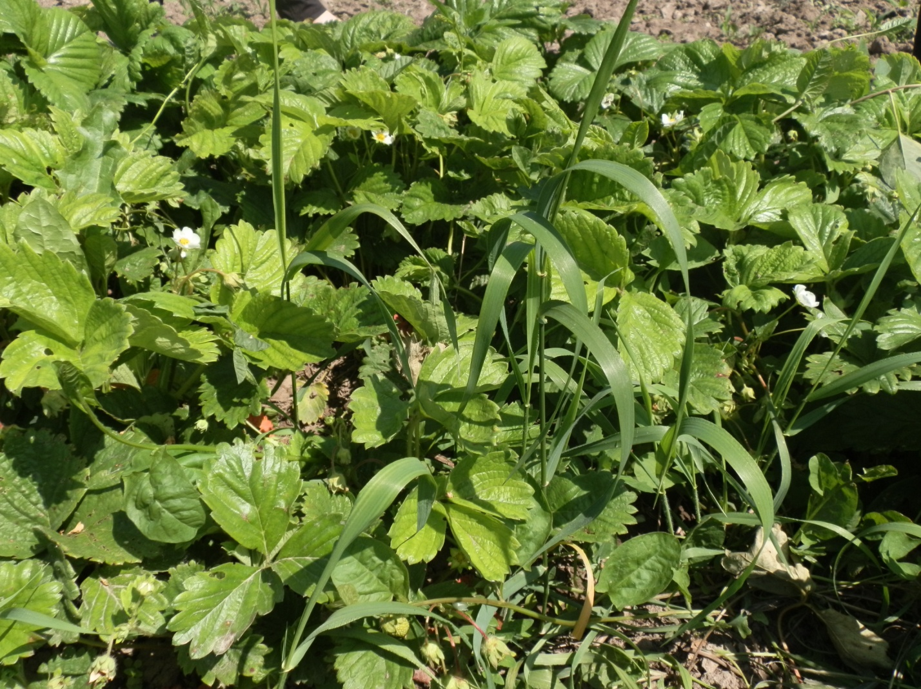

**Ділянка, де не проводилася сівозміна**

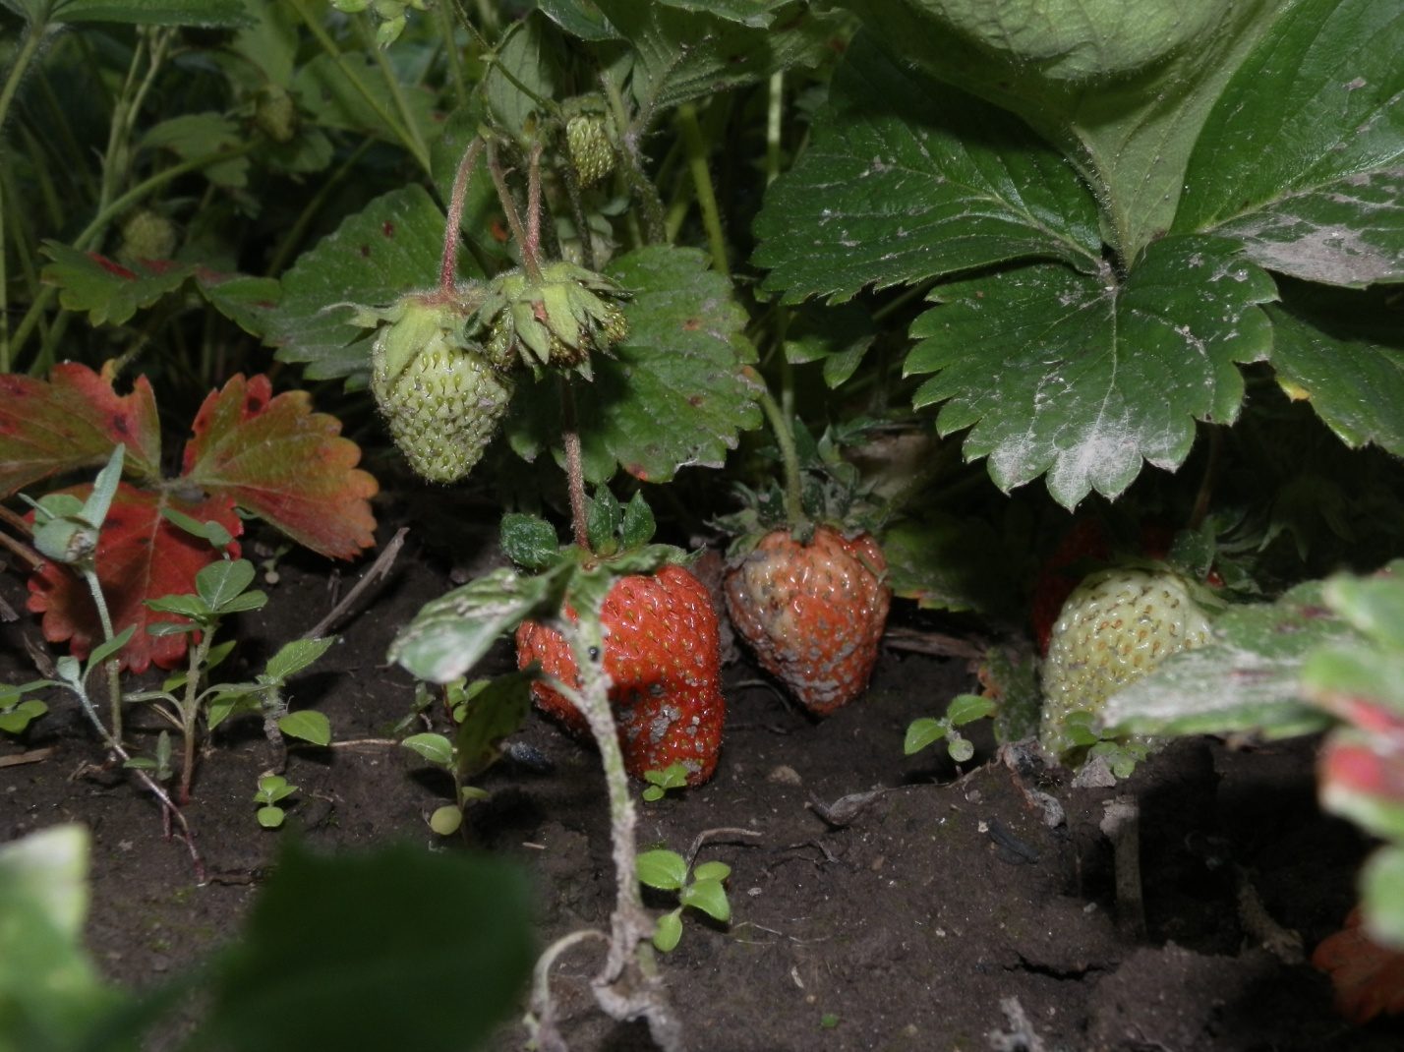

**Врожай з ділянки, де не проводилася сівозміна**

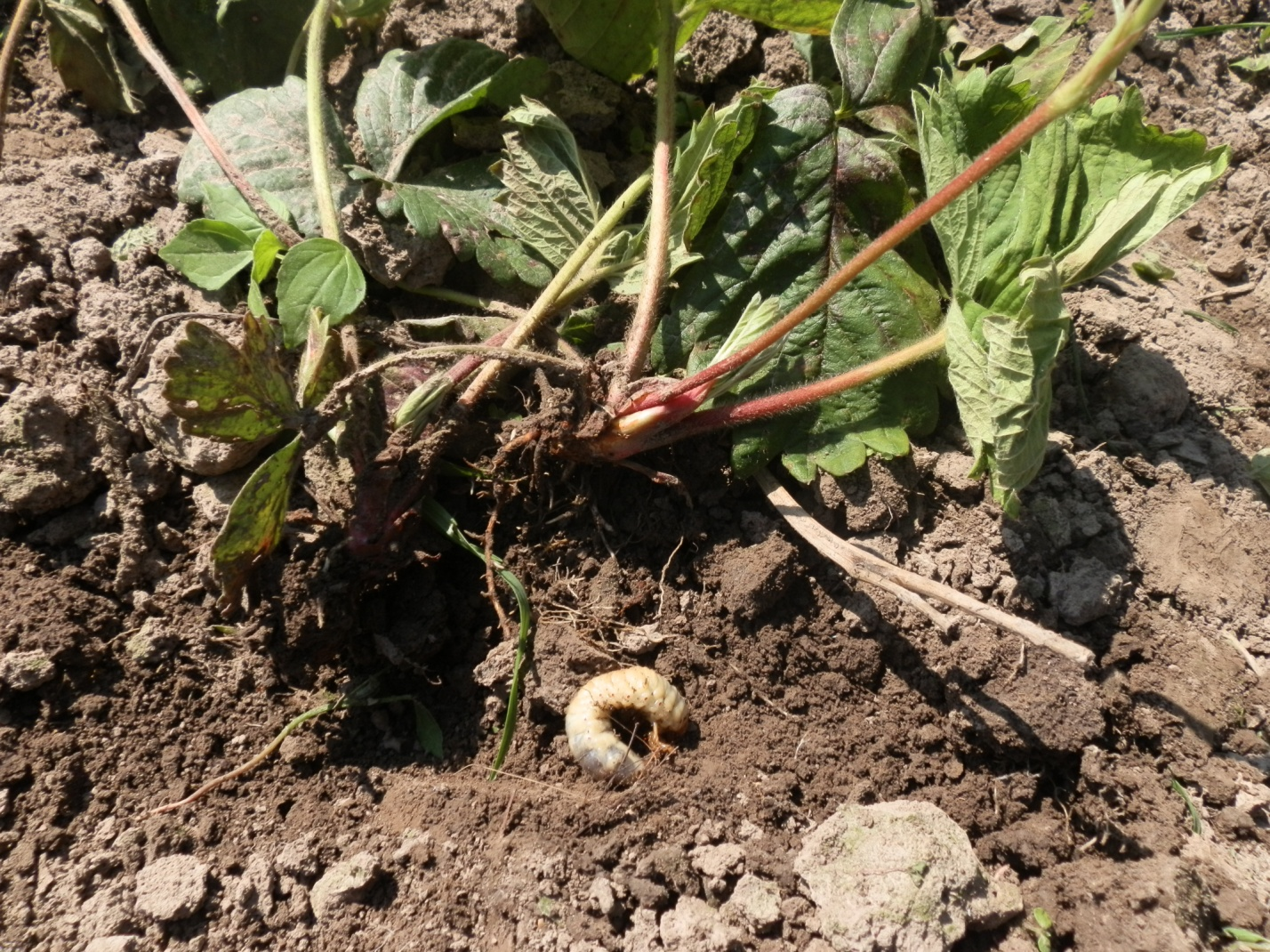

**Шкідники**

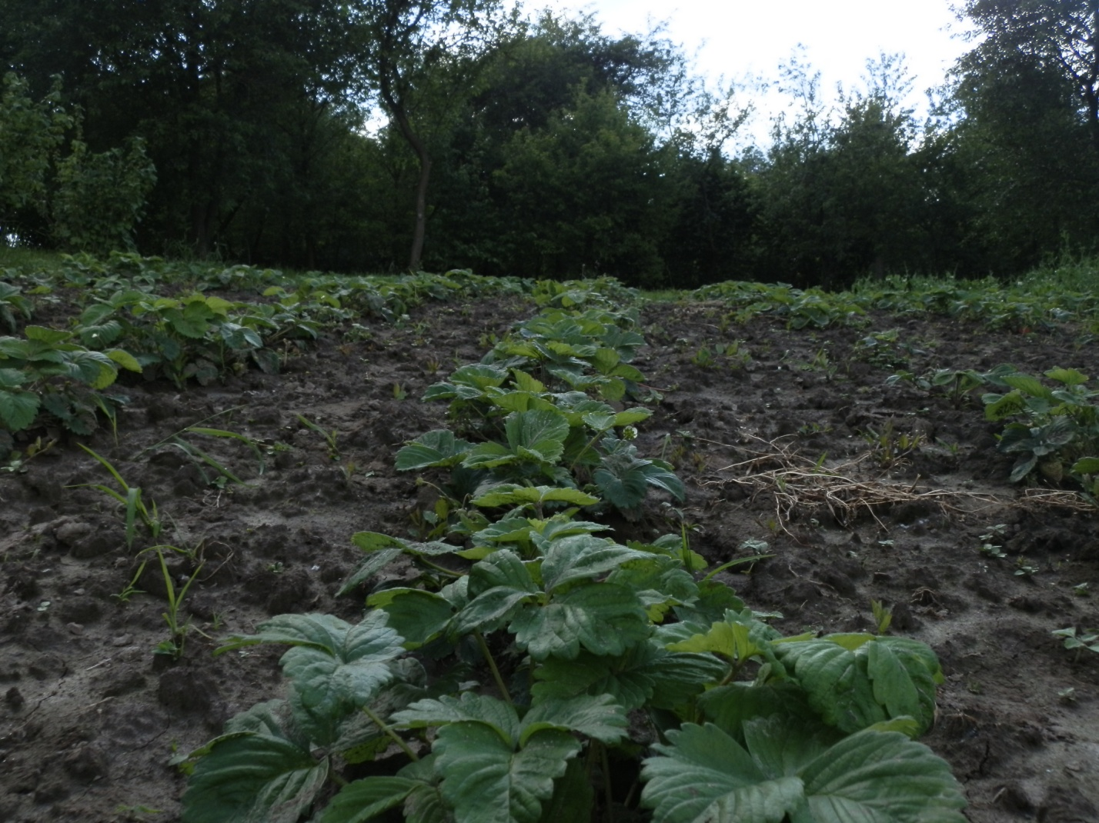

**Ділянка, де проводилася сівозміна**

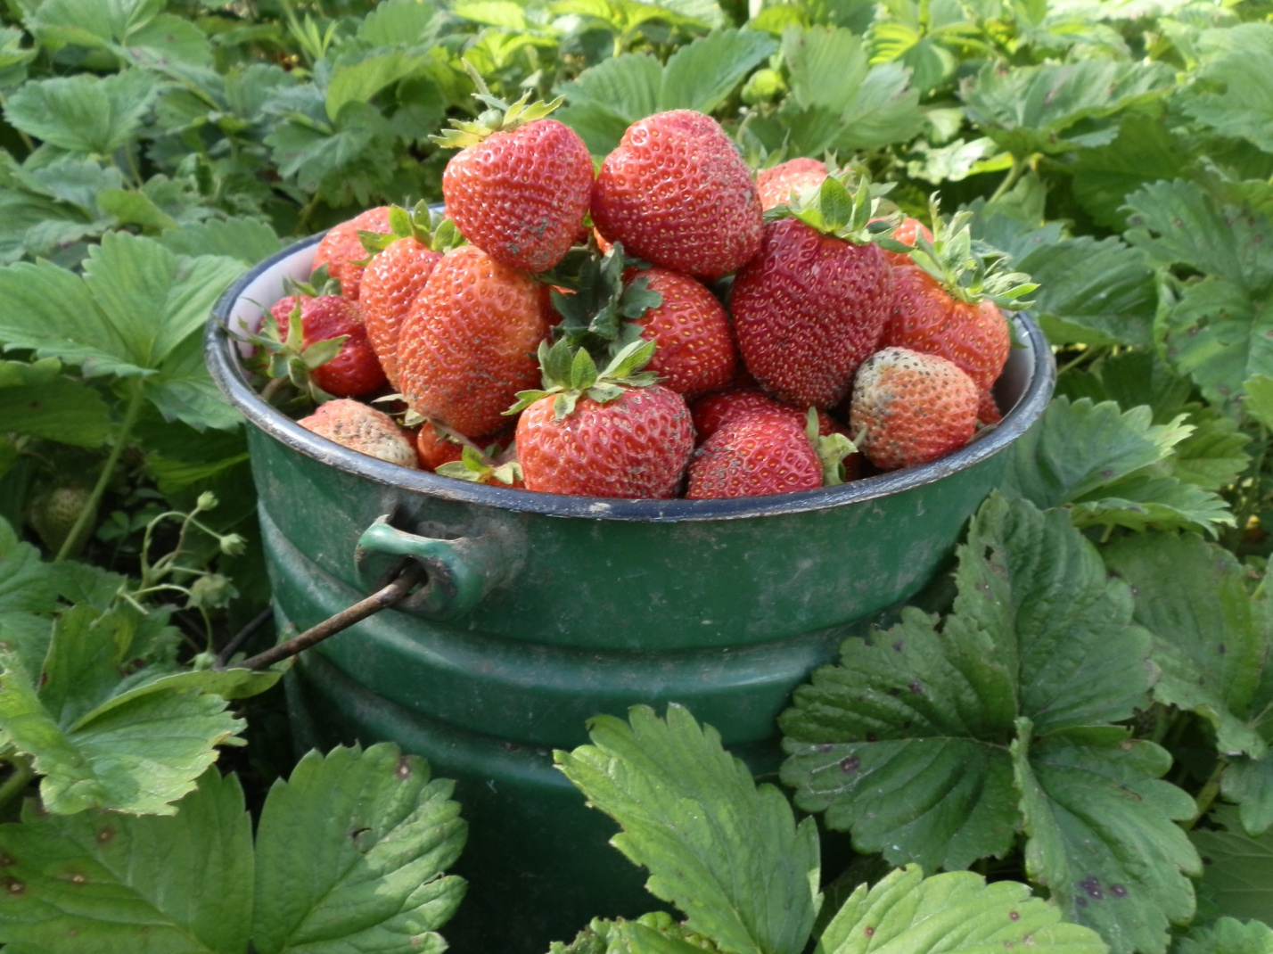

**Врожай з ділянки де проводилася сівозміна**

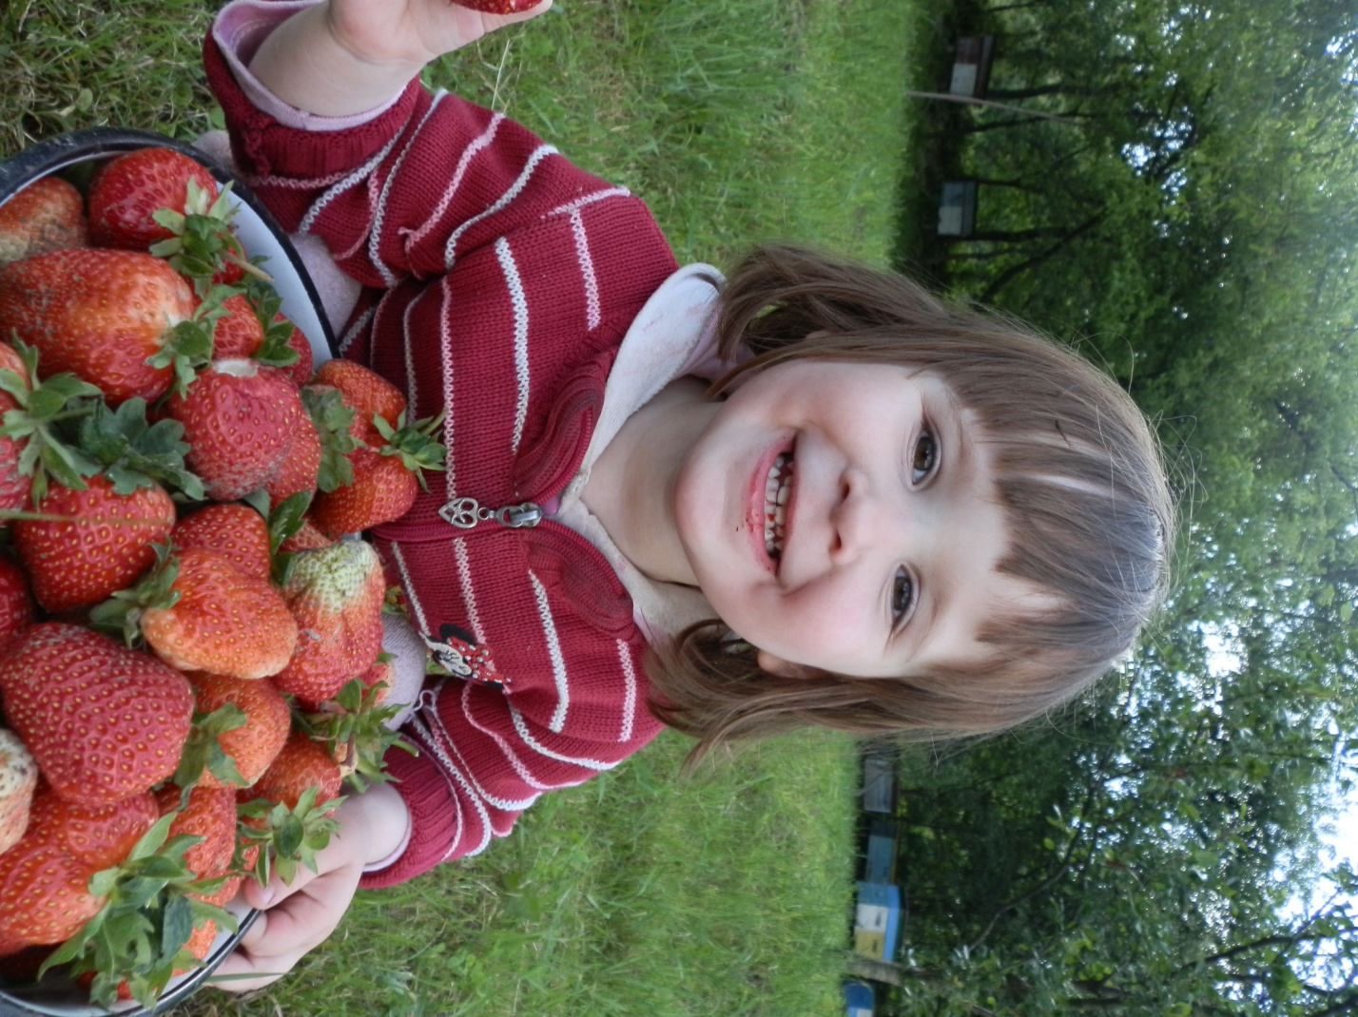

**Вирощуйте суницю садову великоплідну та їжте на здоров'я !**

**31441**

**Хмельницька область**

**Старосинявський район**

**село Паньківці**

**Логвин Тетяна Андріївна**